**CRM-система** — это программа для автоматизации и контроля взаимодействия компании с клиентами. Она хранит и структурирует информацию о заказах и покупателях, помогает оптимизировать маркетинг, повысить продажи и качество обслуживания.

Customer Relationship Management переводится как «управление отношениями с клиентами». Это подход, при котором бизнес строится вокруг покупателя и его потребностей. Ошибочно считают, что CRM — это база данных клиентов. Однако система поддерживает множество функций помимо хранения информации: планирование и контроль задач, автоматизация и анализ продаж, запуск маркетинговых мероприятий.

CRM строится вокруг продаж и взаимодействия с покупателями.

**Для чего нужна CRM-система**

CRM-система решает задачи отдела продаж, менеджмента, маркетинга и управления финансами:

* Хранит и структурирует данные о поставщиках и клиентах в единой базе,  включая информацию о заказах, платежеспособности, историю взаимодействия с компанией, статус текущей сделки.
* Предоставляет сотрудникам разные уровни доступа и защищает данные от кражи.
* Помогает разработать стандарты обслуживания. Менеджеры, которые действуют по регламенту, оперативно обрабатывают заявки, а новички быстрее включаются в процесс.
* Фиксирует все входящие заявки и автоматически распределяет их по менеджерам. Клиенты не теряются, каждый получает персональное предложение.
* Позволяет оценить эффективность работы отдела продаж и каждого менеджера в отдельности. CRM-программа собирает данные обо всех действиях сотрудников: количество звонков и встреч, временные затраты на заявку, выполненные и просроченные задания. Отчеты по KPI (ключевые показатели эффективности) помогают быстро выявить неэффективных и слабых менеджеров.
* [Автоматизирует бизнес-процессы](https://www.unisender.com/ru/support/about/glossary/chto-takoe-avtomatizacija-business/). Сокращает время на повторяющиеся действия, такие как сортировка и регистрация входящих заявок, выставление счетов, оформление внутренних документов.
* Помогает оптимизировать комплекс маркетинга: сегментировать заказчиков, создать индивидуальные предложения, оценить результаты рекламных кампаний, анализировать и прогнозировать спрос и потребности покупателей.
* Анализирует эффективность продаж и маркетинга по ключевым показателям, в том числе помогает рассчитать стоимость привлечения клиента, окупаемость инвестиций, рентабельность, средний чек. Выявляет проблемные этапы воронки продаж.
* Отслеживает финансовые потоки, дает возможность прогнозировать выручку, контролировать оплату счетов и задолженности.

Итак, CRM-система облегчает работу сотрудников, контролирует эффективность продаж, внутренних процессов и маркетинга. Грамотное внедрение CRM приводит к росту продаж и [потребительской лояльности](https://www.unisender.com/ru/support/about/glossary/chto-takoe-loyalnost-v-marketinge-kak-eyo-sformirovat-i-oczenit/).

**Как работают CRM-программы**

Самая простая программа, которая собирает данные о покупателях и взаимодействии с ними, уже подходит под определение CRM-системы. Единого стандарта и требований к функционалу нет. Каждая компания самостоятельно выбирает, какие задачи будет решать программа. Рассмотрим пример, как работает усредненная модель CRM-системы.

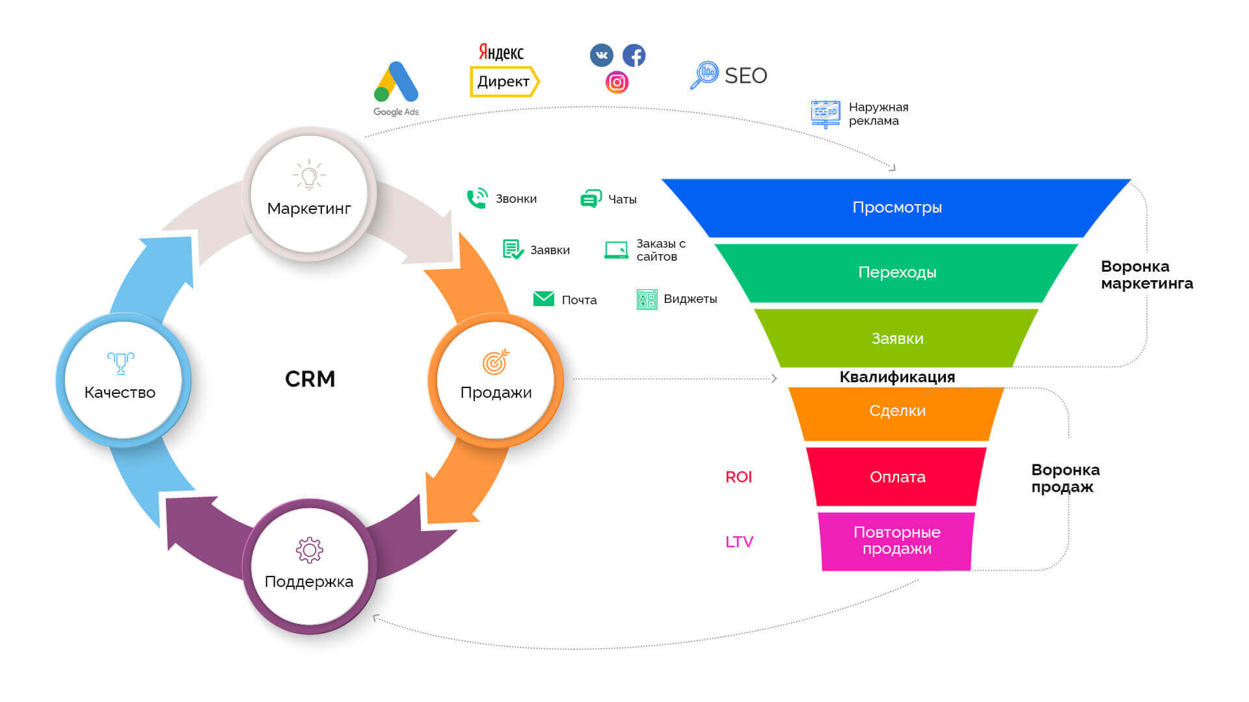 **Воронка** **продаж** — **это** путь клиента от вашего предложения до покупки. По **воронке** можно оценить эффективность работы каждого канала, понять, в какой момент вы упускаете потенциальных клиентов. Также она помогает увеличить конверсию в покупку. Модель **воронки** основана на концепции потребительского поведения 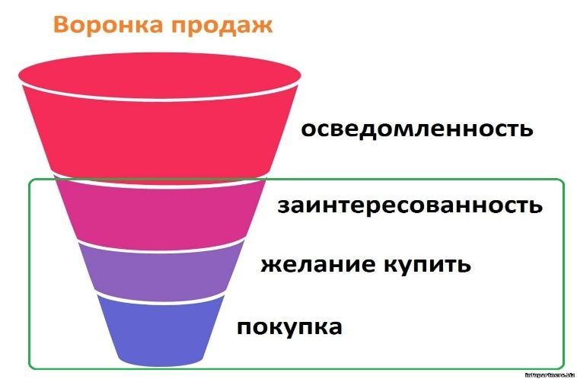 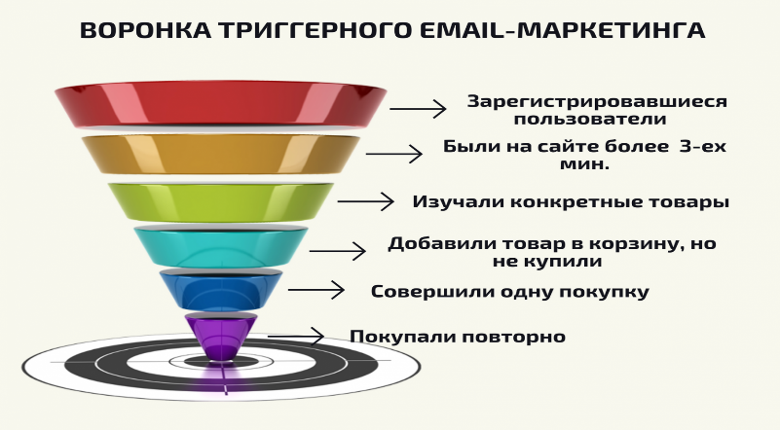

Заявка. В компанию поступает заявка. Программа определяет канал, по которому пришел клиент: телефон, рассылка, органический поиск, интернет-реклама. Затем фиксирует обращение и назначает менеджера.

Для этого в CRM-систему включают IP-телефонию, мессенджеры и электронную почту. Программа записывает звонки, сохраняет переписку, фиксирует количество и качество контакта с клиентом. Звонки и обращения превращаются в задания для менеджеров и не теряются.

Запуск воронки продаж. С первого контакта запускается автоматический сценарий воронки, который поэтапно подскажет менеджеру, как подвести заказчика к закрытию сделки. Программа напомнит о звонке, выставит счет, отправит договор на согласование юристу. Важно настраивать сценарий под особенности бизнеса и продукты, которые компания продает.

[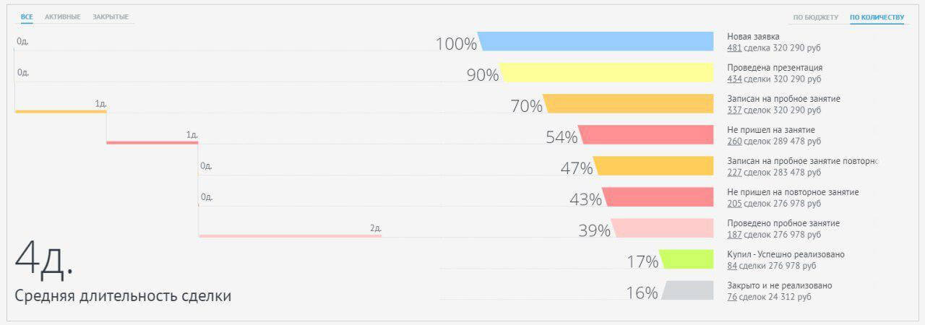](https://www.unisender.com/wp-content/uploads/2018/05/5-voronka-srm.jpg)

**Стратегия взаимодействия.**В зависимости от ответных действий клиента сервис выстраивает стратегию взаимодействия. Например: подготовить и отправить персональное предложение, запустить email-рассылку, таргетированную рекламу, провести телефонные переговоры, назначить встречу. Для этой задачи разрабатывают отдельные модули или интегрируют CRM-программу с маркетинговыми и рекламными сервисами.

**Анализ эффективности.** Cистема соберет данные и подготовит отчет по основным бизнес-метрикам. Например: [KPI](https://www.unisender.com/ru/support/about/glossary/chto-takoe-kpi/)— ключевые показатели эффективности менеджеров, POI — окупаемость инвестиций, [LTV](https://www.unisender.com/ru/blog/sovety/pozhiznennaya-tsennost-klienta-ltv/)— пожизненная стоимость клиента. Программа анализирует воронку по этапам и показывает слабые места.

**Виды CRM-систем**

В зависимости от поддерживаемых функций CRM-системы бывают операционные, аналитические и комбинированные.

**Операционные —**регистрируют заявки, выставляют счета, хранят и систематизируют информацию по клиентам и заказам, напоминают о заданиях и фиксируют их выполнение. Сегодня они практически не используются из-за скромного функционала.

**Аналитические —**помимо регистрации заявок и взаимодействия с клиентами, анализируют продажи на всех этапах, качество источников и каналов продвижения, результаты сделок в разных сегментах.

**Комбинированные —**включают операционные и аналитический функции, а также средства коммуникации с покупателями. Например, отслеживание состояния заказа на сайте, sms-уведомления, онлайн-чаты, интеграция с социальными сетями. Это наиболее популярный тип CRM-системы.

[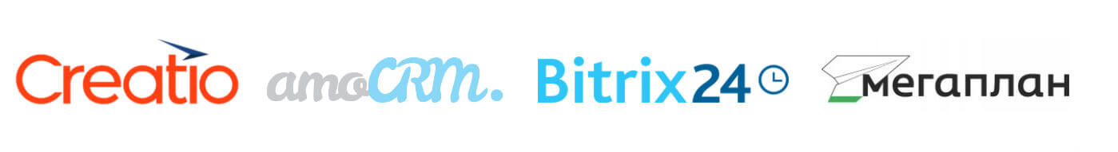](https://www.unisender.com/wp-content/uploads/2018/05/6-populyarnye-srm.jpg)

Популярные комбинированные CRM-системы

CRM можно приобрести в облачной или коробочной версии.

**Облачная CRM-система**устанавливается на оборудование поставщика, там же хранится и вся информация. Она доступна по подписке и стоимость отличается в зависимости от объема данных и подключенных модулей. Для малого бизнеса подойдут бесплатные тарифы с базовым набором функций и ограничениями по объему хранилища, количеству пользователей или времени пробного периода. В среднем подписка стоит от 500 до 15 000 рублей в месяц.

**Коробочные версии** устанавливаются на оборудование компании и стоят от 45 000 рублей. Однако у предприятия могут возникнуть дополнительные траты на обслуживанием серверов, настройку программы под особенности бизнеса и установку обновлений.

**Для какого бизнеса подойдет CRM-система**

Основные пользователи — это предприятия, которые работают на B2B-рынках, а также в сфере услуг и оптово-розничной торговле. Например: турагентства, автомагазины, медицинские и страховые фирмы, салоны красоты, производители мебели и т.д.

CRM-программа нужна если в компании:

* длинный цикл сделки, решение о покупке происходит не сразу;
* менеджеры работают по скриптам;
* выстраиваются долгосрочные отношения с клиентами.

Независимо от комплектации CRM, руководству придется выделить бюджет на покупку, внедрение и обслуживание. Потребуются время и силы на обучение и адаптацию сотрудников. Инвестиции окупятся, если управленцы будут грамотно анализировать результаты, мотивировать отдел продаж соблюдать новые правила и обновлять сервис.

**Модули CRM-системы**

CRM-программа состоит из различных компонентов, которые зависят от потребностей бизнеса. Однако существует пять обязательных модулей: работа с клиентами, управление продажами, настройка бизнес-процессов, аналитика, интеграции**.**

**Модуль работы с клиентами.**Собирает и хранит информацию о покупателях, историю взаимодействий, данные о заказах. Учет ведется с первого обращения, карточка клиента создается автоматически и выводится на экран при повторных контактах.

[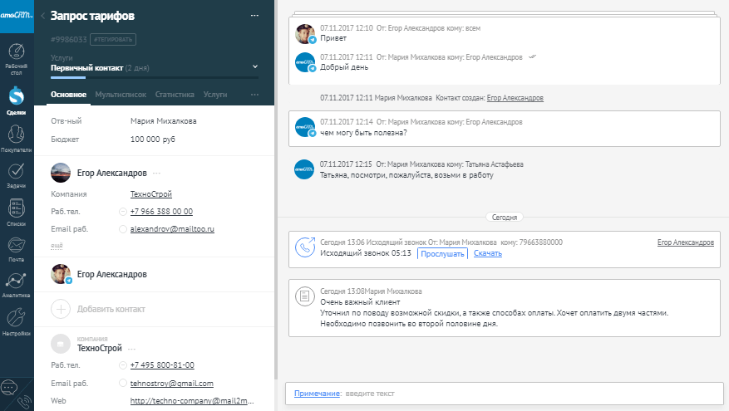](https://www.unisender.com/wp-content/uploads/2018/05/7-modul-klienta.png)

Модуль управления продажами. Настраивает и отслеживает воронку, ставит задачи менеджерам, контролирует сделки на всех этапах. Помогает собирать возражения и страхи целевой аудитории, варианты их отработки, искать слабые места и точки роста.

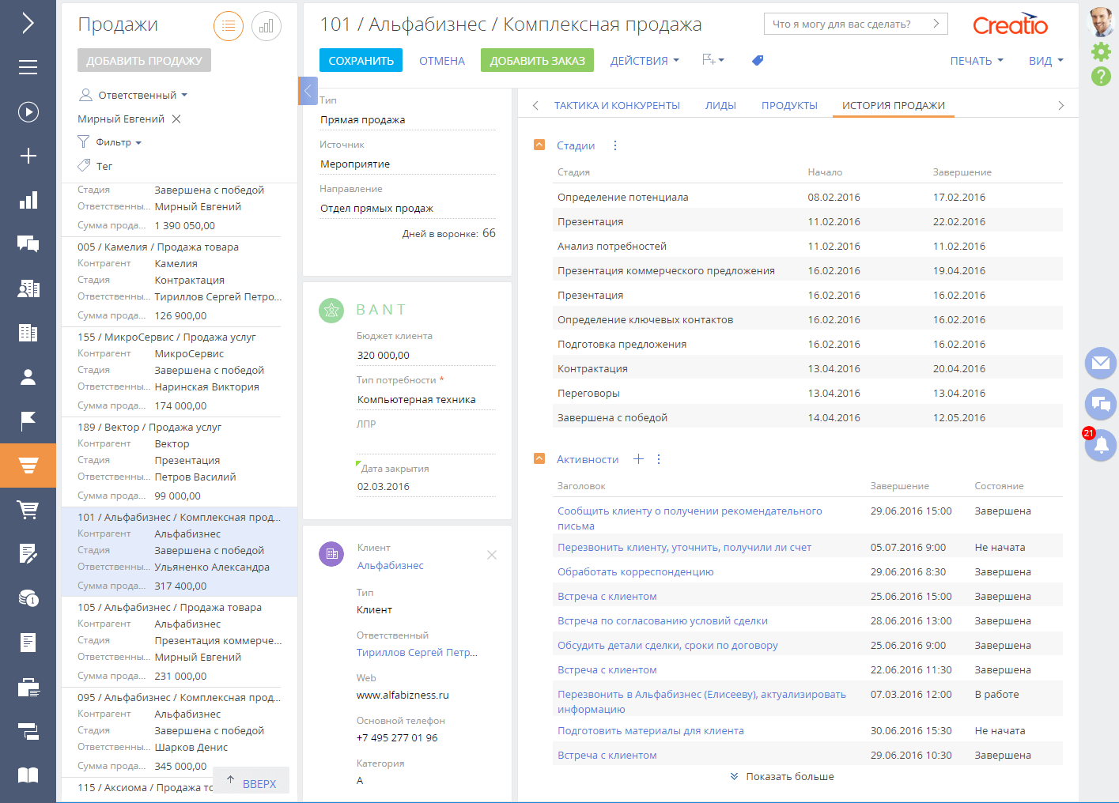

**ПЛЮСЫ CRM В СФЕРЕ ГРУЗОПЕРЕВОЗОК**

Среди плюсов применения оптимизации бизнес-процессов в CRM для транспортных компаний можно выделить:

1. *Повышение скорости обработки заявок. Автоматизация операции приема заявки в CRM и отображение ее состояния для менеджера позволяет сотруднику оперативно отреагировать на запрос, а заявкам от клиента не теряться независимо от того, из какого канала коммуникации они поступили.*
2. *Оптимизация штата сотрудников. За счет выполнения в одной CRM функции несколько работников транспортной компании можно уменьшить затраты на содержание «раздутого» штата.*
3. *Работа CRM с телефонией, мессенджерами, почтовыми программами и прочими средствами общения с клиентской базой позволяет повысить эффективность работы с клиентом, повышая лояльность потребителя к транспортной компании.*
4. *Единое окно CRM-системы для работы с клиентами, всеми видами перевозок, маршрутами и прочей необходимой информацией гарантирует сохранность данных и уменьшение неточностей из-за «человеческого фактора».*

ПРАВИЛА ВЫБОРА CRM-СИСТЕМЫ

Выбирая СРМ для транспортной компании, стоит разобраться, что такое CRM в логистике, какой функционал должна содержать система и какие задачи решать в конкретной организации.

Любая CRM для данной сферы бизнеса отвечает следующим требованиям:

* *ведение общей базы клиентов и исполнителей заказов транспортной организации;*
* *создание, распечатка и рассылка документов и сервис шаблонов;*
* *интеграция со сторонними программами, в том числе бухгалтерскими;*
* *удобный для оператора интерфейс системы.*

ПОПУЛЯРНЫЕ РЕШЕНИЯ НА РЫНКЕ

Современные СРМ для логистики предлагают своим пользователям широкий арсенал инструментов для решения самых разнообразных задач, а также узконаправленные системы для автоматизации одной или нескольких операций. В зависимости от целей и возможностей любая транспортная компания может подобрать тот вариант, который подойдет конкретно для нее.

**АУРАМА**

CRM Аурама разработана для курьерских служб, автоматизирует процессы приема заявок, распределения их между исполнителями, получения заказа курьером, расчета с системой доставки и создания финансового отчета. Для курьера разработано специальное приложение с отображением статуса заявки в реальном времени, предусмотрена интеграция с навигаторами Яндекс и Google, чат с диспетчером и прочее. А также доступна интеграция через API, информирование клиента через SMS.

**MOBIDEL**

MobiDel − это CRM для сервиса транспортной доставки, предлагающая своим пользователям:

* *мобильное приложение для клиентов, комплектовщиков и курьеров;*
* *сервис отслеживания заказов на сайте;*
* *SMS-информирование о статусе заказа;*
* *интеграция CRM-системы с телефонией;*
* *инструменты оформления заказов;*
* *отслеживание положения курьеров в реальном времени;*
* *отчеты, ведение складского учета и ассортимента.*

**FRONTPAD**

CRM FRONTPAD предназначена для учета поступающих заявок, распределения их между курьерами, доставки и отчетности. Среди возможностей CRM-системы сервис статуса заказов, SMS-уведомления, печать чеков, быстрый поиск клиента в базе по номеру телефона, система накопительных скидок и бонусов, аналитические инструменты для каналов привлечения клиентов, курьерское приложение, автоматизация процесса распределения заказов, интеграция с телефонией, отчеты и статистика.

**MEA SOFT**

Программа для курьерской службы разработана для автоматизации процесса доставки клиенту. CRM устанавливается на сервере пользователя, позволяет автоматически распределять заказы посредством пеших курьеров, а также автокурьеров. Доступна поддержка многофилиальной сети, сервис срочной и междугородной транспортной доставки, приложение для курьеров, интеграция системы через API, кассовое обслуживание, распознавание накладных и тому подобное.

**МОБИФОРС**

Простая CRM для мониторинга работы мобильных сотрудников. Система распределяет задачи, контролирует процесс их выполнения, отслеживает местонахождения сотрудника транспортной компании на карте и позволяет оперативно обмениваться данными. Содержит мобильное приложение для выездного сотрудника.

**ORTEC**

ORTEC − это CRM для логистики, основные возможности которой заключаются в обработке транспортных рейсов, планировании и отправки машин, работе с интермодальными перевозками, курьерскими службами, сетевыми провайдерами и тому подобным. CRM-система включает дополнительные возможности отслеживания состояния и статуса заказа, GPS-мониторинг, контроль KPI. А также в CRM доступно планирование маршрутов, загрузки автомобилей, работа с перевозкой нескольких контейнеров, кросс-докинг, подбор заказов.

**GEO4.ME**

**Используя инструменты данной CRM для логистики бесплатно, пользователь получает сервис для управления мобильными сотрудниками, позволяющий распределять задачи, следить за местоположением курьера в том случае, если число сотрудников меньше 5. Доступ к CRM-системе осуществляется через веб-браузер или специальное мобильное приложение.**

**YAWARE MOBILE**

**В CRM для управления выездными сотрудниками доступны:**

* ***определение положения сотрудников транспортной компании;***
* ***контроль маршрутов;***
* ***контроль выполнения поставленных задач;***
* ***оценка совершенных работниками звонков;***
* ***мониторинг программ, которые использует сотрудник.***

**4LOGIST**

CRM-система для логистики состоит из блоков Запросов, Заказов, Клиентов, Перевозчиков, Отчетов и Документов. Систематизирует базу контрагентов компании, обрабатывает мультимодульные перевозки, позволяет создавать отчеты под бизнес-задачи конкретной организации. Доступна интеграция системы с 1С и сайтом компании, сервис напоминаний и отправки счетов по электронной почте. CRM-система может быть доработана под индивидуальные нужды транспортной компании.

TransTrade — уникальный инструмент, разработанный специально для автоматизации транспортных предприятий. рограмма решает повседневные задачи логистических компаний, деятельность которых связана с грузоперевозками. обширный функционал существенно ускоряет и упрощает большинство стандартных операций и рутинных действий. Программный продукт TransTrade выбрали уже более 17000 транспортных компаний!

КЛАМА

**[bitrix24.ru](https://an.yandex.ru/count/Wa8ejI_zO8C1nH40n1yHbqRRXQ2WuWK0Wm8nwxtwOm00000uWgGVXfFitvZMxPkV0O01phs8eAsEwC7h0OW1evgqrA01a06Gd8h_uu20W0AO0P2SYlzZk06Ii9MN9i010jW1qjgMh07W0UYUXAe1w06u1FW1shVXlW680WQW0lRtpWhm0lVyj1x0UO03W-dCvms80_EOfjy2eWdu18RUe0I81QsNbGEG1ORUe0IW1QsOfW6e1Vk-YW6m1Vk-YW6u1Vk-YW701V7TbGJ81VhOXm7G1RUyCBW6b0791XK6ihKzAPM7gGT3qFGvjoMe2xW7W0N2W8262E08-xkd1UW91u0A0Gpe39C2c0sTtolW3OA0W860W808c0wLZCYjswVAoeS1a13FlPwvdghif3l0e12X4G7f4iWLzP-eCxjPg1FcYONCYQtFenVG50tW507e58G2e1QGlhAV1iaM0F0_q1RQj-6-0PWNfztABwWN2RWN0S0NjTO1e1cM0R0Pk1d___y1WHh__oEEYM4h_A0Qhixvqjg0yi93i1gGigJNlwx0lnA270rsI44wQr9KRJL1IcStg1u1i1y1o1-fhOjMgI24rYrKZn3pFxWWtjqfa2BRZIoG8kADB90Yveqia2BeZIoG8kkDBDKY__z__u4ZYIFMFv0ZbCs5njNWpiJv0PWZXQlntR2oXurl4G1r80-4LuOSEZ9Q7cO9G5DO0rvbIcmUEIlY8MHflXD5lxFRx3C6J9wpQtXjaK36vBAYDc0sKTi47W00~1?stat-id=6&test-tag=534362651154977&banner-sizes=eyI3MjA1NzYwNzQ1ODczNTg4MCI6IjI1N3gyOTEifQ%3D%3D&format-type=118&actual-format=14&pcodever=725964&banner-test-tags=eyI3MjA1NzYwNzQ1ODczNTg4MCI6IjMxOTUzNyJ9&pcode-active-testids=717744%2C0%2C80&width=519&height=291" \t "_blank)**

Любая организация, которая использует разные каналы коммуникаций с клиентами, рано или поздно приходит к необходимости внедрения CRM. Система управления взаимоотношениями помогает налаживать внутренние процессы, разрабатывать и запускать рекламные кампании, повышать продажи, анализировать текущую и эффективно планировать будущую деятельность. «Битрикс24» – это комплексный продукт, который облегчает и оптимизирует совместную работу нескольких отделов одного предприятия. В нем объединены инструменты для планирования, делегирования, аналитики, оценки, делового общения между сотрудниками, доведения важной информации до персонала. В целом все возможности Битрикс24 служат оцифровке деловых процессов и главных направлений деятельности организации.

помощью сервиса компания решает много задач:

* формирует сведения о целевой аудитории на основании результатов анализа клиентской базы;
* сокращает время на заключение сделок;
* хранит сведения о взаимоотношениях с клиентами;
* распределяет задачи и проекты;
* быстро готовит требуемые документы;
* фиксирует ежемесячный рост/убытки бизнеса и т. д.

По [данным](https://crm1.bitrix24.ru/?_gl=1*d01xd0*_ga*MTY2OTk3NTIxNi4xNjM4ODc0NzIw*_ga_5Y8F1JHJ1W*MTY0MTM2Mzg0Mi4yLjEuMTY0MTM2NDM0Mi4w)Института проблем предпринимательства и J’son & Partners Consulting, в 2019 году Битрикс24 использовали  [43,5%](https://www.bitrix24.ru/about/) российских компаний, а [по состоянию на декабрь 2021 года](https://www.bitrix24.ru/blogs/10-mln-zaregistrirovannykh-kompaniy-v-bitrix24.php) общее количество зарегистрированных в сервисе организаций составило 10 миллионов. Сложно достичь настолько внушительных показателей, не имея преимуществ перед аналогами.

Битрикс24: достоинства и недостатки

Сначала о минусах.

Как и любой разработчик ПО, Битрикс24 стремится «подсадить» пользователей на свой продукт. При этом возможности могут уступать сторонним сервисам в функциональности, скорости работы или иных параметрах. Например, социальная сеть Битрикс24 не так удобна и быстра для обмена информацией, как мессенджеры WhatsApp\* (продукт компании Meta, которая признана экстремистской организацией) или Telegram, а для видеоконференций многим привычнее использовать Zoom или Skype.

Второй недостаток, характерный для любого поставщика услуг – навязывание платных подписок и пакетов, которые полезны лишь отчасти. Понятной будет аналогия с мобильным операторами. Пользователь ищет тариф только для звонков. При этом сообщения он отправляет в мессенджере, а в интернет заходит через Wi-Fi.

Однако клиент вынужден купить тариф с минутами, SMS и гигабайтами – другого мобильный оператор не предлагает. Заплатив 100% стоимости пакета, пользователь задействует лишь треть возможностей. Точно так же и часть опций платных тарифов Битрикс24 может остаться невостребованной.

Каким бы неидеальным ни был сервис, достоинств у него больше. К числу преимуществ облачных и «коробочных» версий относятся:

* богатый функционал для автоматизации существующих бизнес-процессов;
* наличие обучающих материалов для легкого освоения;
* возможность использования на ПК (Windows, Mac) и смартфоне (Android);
* многообразие тарифов для малого, среднего, крупного бизнеса;
* CRM, облачный диск, инструменты для командной работы даже в пробной (бесплатной) версии.

Значимый плюс Битрикс24 – возможность [интеграции](https://www.calltouch.ru/integration/bitrix24/) с сотнями сервисов, в число которых входит Calltouch.

**Лид**— потенциальный клиент, который проявил интерес к услугам или продуктам компании и поделился ее контактами: телефоном, электронной почтой или профилем в соцсетях.

Есть нюанс: потенциальный покупатель, который только задумался обратиться в компанию, — не лид. Им он станет, когда позвонит в отдел продаж, оставит заявку на консультацию или совершит иное целевое действие.

**Лидогенерация** — это процесс выявления потенциальных клиентов.

**Что такое Битрикс24 и как им пользоваться**

Любая организация, которая использует разные каналы коммуникаций с клиентами, рано или поздно приходит к необходимости внедрения CRM. Система управления взаимоотношениями помогает налаживать внутренние процессы, разрабатывать и запускать рекламные кампании, повышать продажи, анализировать текущую и эффективно планировать будущую деятельность.

«Битрикс24» – одна из популярных CRM-систем. Имеет простой и понятный функционал, однако новые пользователи неизбежно столкнутся со сложностями. Рассказываем, как пользоваться Битрикс24 и получать результаты с минимальными усилиями.

Назначение сервиса

«Битрикс24» – это комплексный продукт, который облегчает и оптимизирует совместную работу нескольких отделов одного предприятия. В нем объединены инструменты для планирования, делегирования, аналитики, оценки, делового общения между сотрудниками, доведения важной информации до персонала. В целом все возможности Битрикс24 служат оцифровке деловых процессов и главных направлений деятельности организации.

С помощью сервиса компания решает много задач:

* формирует сведения о целевой аудитории на основании результатов анализа клиентской базы;
* сокращает время на заключение сделок;
* хранит сведения о взаимоотношениях с клиентами;
* распределяет задачи и проекты;
* быстро готовит требуемые документы;
* фиксирует ежемесячный рост/убытки бизнеса и т. д.

По данным Института проблем предпринимательства и J’son & Partners Consulting, в 2019 году Битрикс24 использовали  [43,5%](https://www.bitrix24.ru/about/) российских компаний, а [по состоянию на декабрь 2021 года](https://www.bitrix24.ru/blogs/10-mln-zaregistrirovannykh-kompaniy-v-bitrix24.php) общее количество зарегистрированных в сервисе организаций составило 10 миллионов. Сложно достичь настолько внушительных показателей, не имея преимуществ перед аналогами.

Битрикс24: достоинства и недостатки. Сначала о минусах.

Как и любой разработчик ПО, Битрикс24 стремится «подсадить» пользователей на свой продукт. При этом возможности могут уступать сторонним сервисам в функциональности, скорости работы или иных параметрах. Например, социальная сеть Битрикс24 не так удобна и быстра для обмена информацией, как мессенджеры WhatsApp\* (продукт компании Meta, которая признана экстремистской организацией) или Telegram, а для видеоконференций многим привычнее использовать Zoom или Skype.

Второй недостаток, характерный для любого поставщика услуг – навязывание платных подписок и пакетов, которые полезны лишь отчасти. Понятной будет аналогия с мобильным операторами. Пользователь ищет тариф только для звонков. При этом сообщения он отправляет в мессенджере, а в интернет заходит через Wi-Fi.

Однако клиент вынужден купить тариф с минутами, SMS и гигабайтами – другого мобильный оператор не предлагает. Заплатив 100% стоимости пакета, пользователь задействует лишь треть возможностей. Точно так же и часть опций платных тарифов Битрикс24 может остаться невостребованной.

Каким бы неидеальным ни был сервис, достоинств у него больше. К числу преимуществ облачных и «коробочных» версий относятся:

* богатый функционал для автоматизации существующих бизнес-процессов;
* наличие обучающих материалов для легкого освоения;
* возможность использования на ПК (Windows, Mac) и смартфоне (Android);
* многообразие тарифов для малого, среднего, крупного бизнеса;
* CRM, облачный диск, инструменты для командной работы даже в пробной (бесплатной) версии.

Значимый плюс Битрикс24 – возможность [интеграции](https://www.calltouch.ru/integration/bitrix24/) с сотнями сервисов, в число которых входит Calltouch.

Из Calltouch в Битрикс24 будут поступать заявки и звонки. Вы сможете отслеживать появление новых лидов и сделок, изменения в статусах счетов, сохранение заказов и многое другое.

Чтобы получать более полные данные о покупателях, подключите речевую аналитику Calltouch Предикт. Она позволяет:

* распознать пол собеседника;
* получить текстовую расшифровку разговора;
* автоматически тегировать обращения клиентов
* определить, какие звонки приводят к продажам.

С помощью Calltouch Предикт вы оцените эффективность рекламных источников и скорректируете скрипты продаж. Сотрудникам не придется анализировать звонки вручную – система сделает это автоматически.

РЕКЛАМА

**KIBERLOG**

Данная CRM-система транспортной компании обеспечит удобную работу с клиентскими заявками благодаря отображению полной информации о сделке в одном окне, созданию личного кабинета для заказчика, разграничению прав доступа к системе для сотрудников, интеграции CRM с интернет-банкингом и 1С.

**ASOFT CRM LOGISTIC**

Отраслевая CRM, логистика управляется за счет оперативного информирования о транспортных доставках, интеграции с системой ASoft CRM. CRM-система разрабатывается индивидуально, доступно внедрение в систему почтового клиента, шаблонов проектов, предусмотрена технология API для интеграции со сторонними приложениями, тайм-менеджмент.

**TERRASOFT**

Среди возможностей CRM Terrasoft для транспортной компании, можно выделить:

* *общая база клиентов и перевозчиков;*
* *инструменты управления клиентскими заявками и процессом перевозки;*
* *управление транспортными маршрутами;*
* *история по каждой продаже, контроль сроков оплаты;*
* *сервисное обслуживание клиентов, программа лояльности;*
* *модули аналитики работы транспортной или логистической компании.*

**AMOCRM**

Система amoCRM предлагает своим пользователям удобный интерфейс, автоматическую фиксацию заявок с различных каналов коммуникации, мобильный доступ к CRM, интеграцию с телефонией, встроенный мессенджер для общения сотрудников транспортной компании, цифровую воронку продаж. CRM-система дорабатывается под потребности конкретного заказчика.

**WIRECRM**

Готовый продукт WireCRM для транспортных или логистических компаний направлен на решение вопросов автоматизации взаимодействия с клиентом, формирования отчетов в CRM, управления отношениями между партнерами и поставщиками системы транспортной доставки, генерации путевых документов, составления расписания для транспорта, выставления счетов в автоматическом режиме.

**MICROSOFT DYNAMICS CRM**

CRM позволяет управлять всеми процессами − от первого обращения клиента до заключения договора, обслуживания и поддержки. В CRM-системе можно фиксировать историю и результаты общения с клиентами, сегментировать заказчиков и анализировать сделки. Кроме того, доступна мобильная версия.

**ERPICO TAXI CRM**

Это CRM-система учета и распределения заявок для такси и грузоперевозок. В CRM доступны приложения для оператора и диспетчера, интеграция с телефонией и GPS, мобильное приложение для клиента и водителя, SMS-оповещения, настраиваемый сервис отчетов, настраиваемое голосовое информирование, интеллектуальное меню, автоматический прием, обработка и распределение заявок транспортной компании.

**ГУТАКС**

Программа для управления службой такси и таксопарком. Отдельные настройки для каждого города, распределение транспортных заказов в автоматическом режиме, ограничение доступа, отчеты о заказах, исполнителях денежных операциях и прочем. А также доступно мобильное приложение, система оплаты банковской картой, онлайн-касса, фискальные чеки, обмен заказами через биржу и прочие сервисы.

**EXPEDITOR.PRO**

CRM-система представляет собой платформу для сотрудничества грузовладельцев, логистических операторов и транспортных перевозчиков. Среди преимуществ EXPEDITOR.PRO можно выделить:

* *автоматизация распределения транспортных заявок;*
* *маршрутизация;*
* *трекинг и трейсинг;*
* *документооборот и финансы;*
* *торги;*
* *интеграция системы по API.*

**АВТОПЛАН**

ПК АвтоПлан представляет собой роботизированный программный комплекс для автоматизации учета и управления на автотранспортном предприятии. CRM включает интеллектуальную автоматическую систему обработки входящих данных, встроенную интеграцию с GPS, ГЛОНАСС и 1С, систему защиты от ошибок ввода и фальсификаций. Состоит из 8 модулей для полного взаимодействия всех служб транспортного предприятия.

**УМНАЯ ЛОГИСТИКА**

Программный комплекс для управления логистикой автоматизирует бизнес-процессы транспортной компании, содержит систему электронного обмена документами внутри системы, мобильное приложение для отслеживания водителя, сервис аналитических отчетов для принятия управленческих решений.

**LOGIST PRO**

Облачная CRM для реализации сотрудничества между грузовладельцами и транспортными компаниями. Функционал системы включает в себя автоматизацию рутинных бизнес-процессов организаторов перевозок. Основное преимущество в синхронизации с системами управления грузоотправителя.

**ЯКУРЬЕР**

CRM ЯКурьер представляет собой платформу для решения задач внутренней и внешней логистики. Состоит из личного кабинета и мобильного приложения или отслеживающего местоположение трекера в машине. CRM-система позволяет создавать разовые заявки и закреплять их за водителями, формировать маршрутные заявки, отслеживать перемещение, получать услуги по прохождению таможенных процедур.

**BPM’ONLINE SALES**

CRM bpm’online sales подойдет для решения вопросов автоматизации процессов в транспортных компаниях. Содержит клиентскую базу, систему управления заказами, формирования отчетности, шаблоны, аналитические инструменты, поддерживает интеграцию с почтой и сторонними приложениями через API.